（沪粤版）2019-2020学年度第一学期物理九年级《第十三章 探究简单电路》检测卷及答案
(100分，60分钟)
一、选择题(每题3分，共36分)
1．人类对原子结构的认识始于对静电现象的研究，下列有关说法中正确的是( )
A．摩擦起电创造了电荷 B．自然界只存在正、负两种电荷
C．同种电荷相吸引，异种电荷相排斥 D．从静电现象认识到原子核是可分的
2．如图所示，一带负电橡胶棒靠近用细线挂住的轻细吸管A端时，吸管发生了转动。对吸管A端带电性质判断正确的是( )
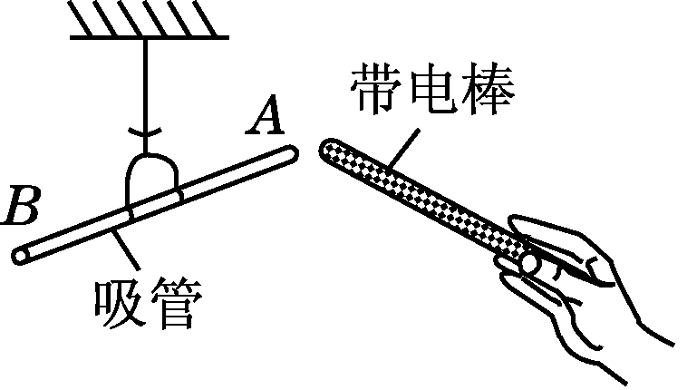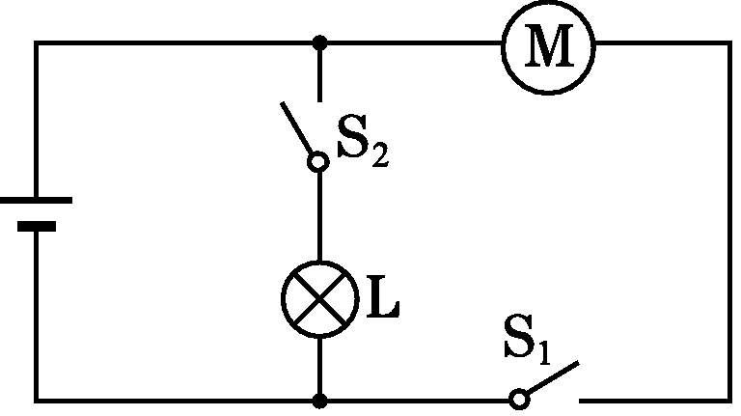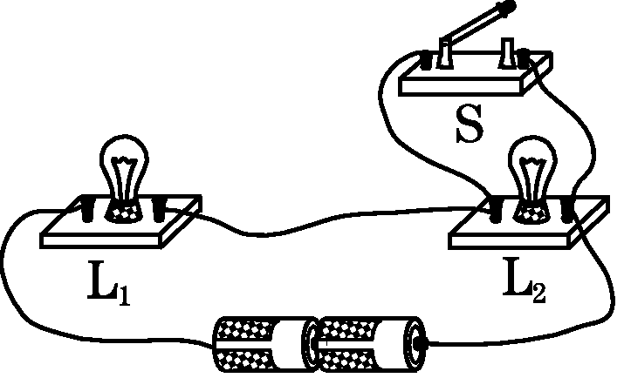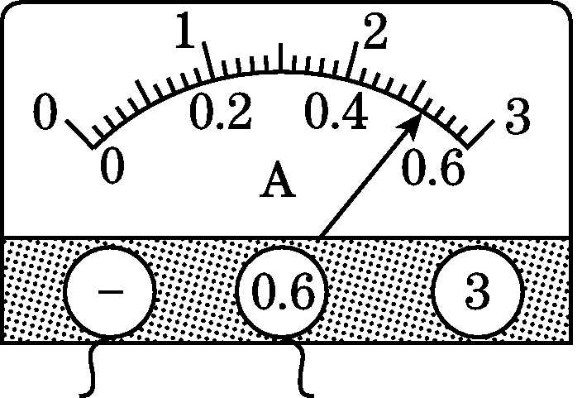
第2题图 第7题图 第8题图 第9题图
A．若相互吸引，一定带正电 B．若相互吸引，一定带负电
C．若相互排斥，一定带正电 D．若相互排斥，一定带负电
3．现代人的生活已经离不开电了，为了安全用电，我们对生活中一些“电”的常识的了解必不可少。下列有关常见电压值的表述，错误的是( )
A．一节新干电池的电压是1.5 V B．家庭电路的电压是220 V
C．手机电池电压大约是3.7 V D．对人体安全的电压是36 V
4．汽车在转向前，司机会拨动方向盘旁边的横杆，汽车同侧的前后两个转向灯就会同时闪亮、同时熄灭，司机所拨动的这根横杆就相当于电路中的( )
A．电源 B．开关 C．导线 D．用电器
5．如图所示电路中，开关能同时控制两盏灯，若一盏灯的灯丝断了，不影响另一盏灯的工作的电路是( )
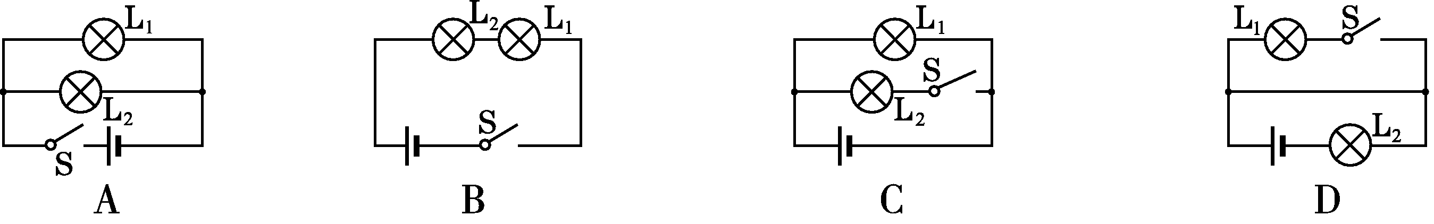
6．教室内有四盏灯，两个开关，每个开关控制两盏灯。图中能正确反映教室这四盏灯连接情况的是( )
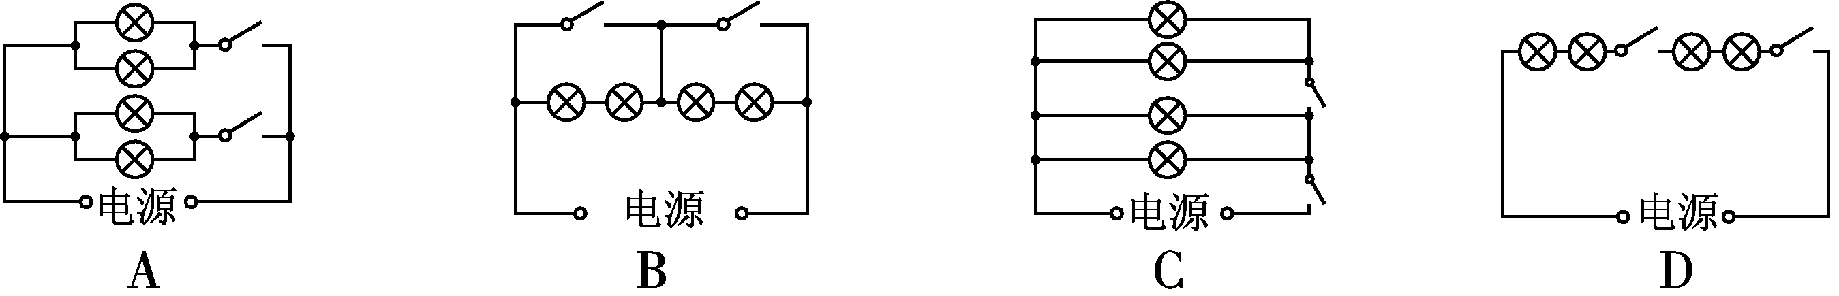
7．如图是玩具汽车的电路图，以下有关说法中正确的是( )
A．开关S₁控制整个电路 B．开关S₂控制电动机
C．电动机与灯泡互相影响 D．电动机与灯泡是并联的
8．如图所示电路，下列有关说法正确的是( )
A．断开S，通过L₁的电流比L₂大 B．断开S，通过L₁与L₂的电流一样大
C．闭合S，L₁和L₂都会亮 D．闭合S，L₂会更亮
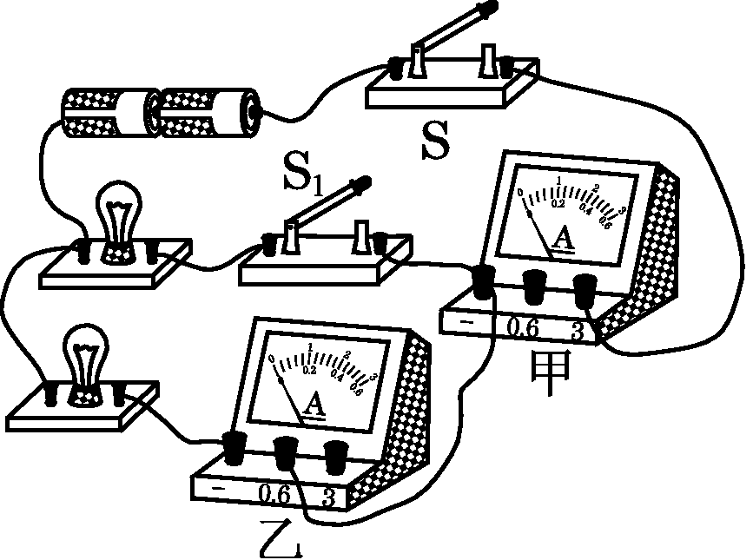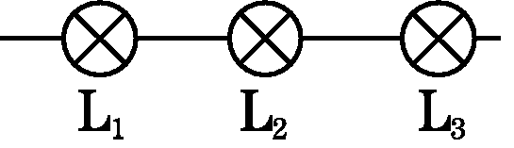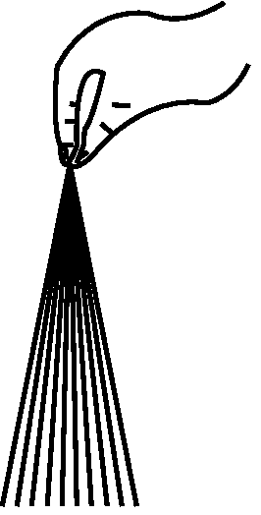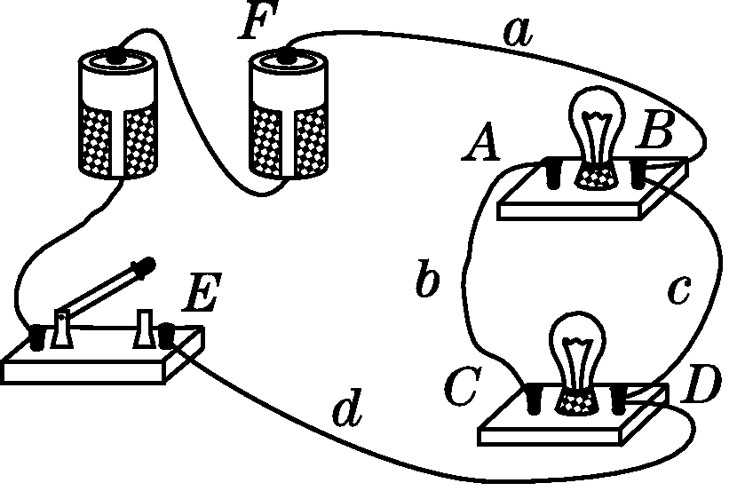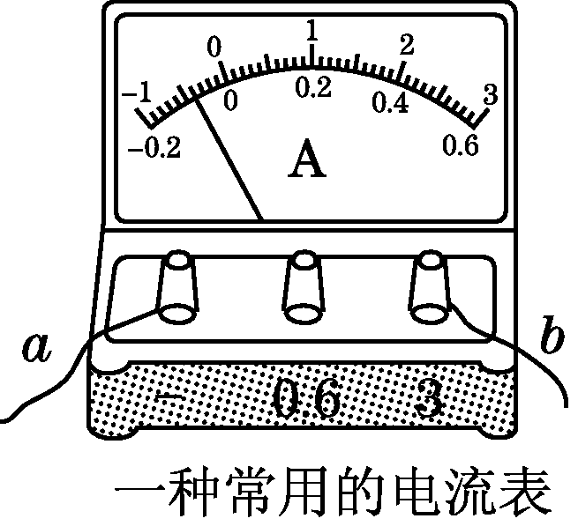
第11题图 第12题图 第13题图 第15题图 第16题图
9．如图所示电流表的读数为( )
A．0.46 A B．0.52 A C．2.46 A D．2.60 A
10．如图所示，与实物图一致的电路图是( )
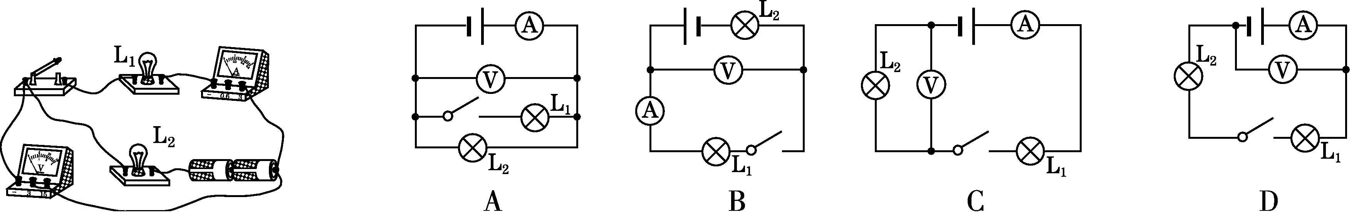 第10题图
11．如图所示是小明研究并联电路电流特点的实物图，先闭合开关S，再闭合开关S₁，闭合S₁后( )
A．甲表示数变大，乙表示数变大 B．甲表示数变小，乙表示数变小
C．甲表示数变大，乙表示数不变 D．甲表示数变小，乙表示数不变
12．如图所示，连入电路中的电灯L₁、L₂、L₃允许通过的最大电流分别为I₁、I₂、I₃，且I₁＞I₂＞I₃，则此部分电路中允许通过的最大电流是( )
A．I₁ B．I₂ C．I₃ D．I₁＋I₂＋I₃
二、填空题(每空1分，共15分)
13．将塑料绳的一端扎紧，尽可能将其撕成更多的细丝，用干燥的手从上向下捋几下，观察到如图所示的现象，这是因为塑料丝带了________(填“同种”或“异种”)电荷，这种使塑料丝带电的方法称为____________，塑料丝带电的实质是________在物体间转移。
14．路由器是一种支持有线和无线连接的网络设备。通过后排接口可以同时连接多台电脑，各接口之间是________(填“串联”或“并联”)的，你的判断依据是____________________。
15．某同学连接了如图所示的错误电路，请改正：
(1)要使电路中两灯串联，只要拆除导线________(填“a”“b”“c”或“d”)；
(2)要使电路中两灯并联，只要将导线________(填“a”“b”“c”或“d”)的________接到________。
16．如图是实验室常用的一种电流表，其零刻度不在表盘的最左端。当导线a、b分别与标有“－”和“3”的接线柱相连时，电流表指针偏转情况如图所示。此时，电流是从导线________(填“a”或“b”)流入电流表，其示数是________A。为了增大指针的偏转角度从而减小读数误差，应将导线a与标有“________”的接线柱相连，b与标有“________”的接线柱相连。
17．某同学连接的电路如图所示，他所用的电源是四节新干电池串联组成的电池组，当他将开关S闭合后，电压表的示数为2 V，则L₁两端的电压为________，L₂两端的电压为________。
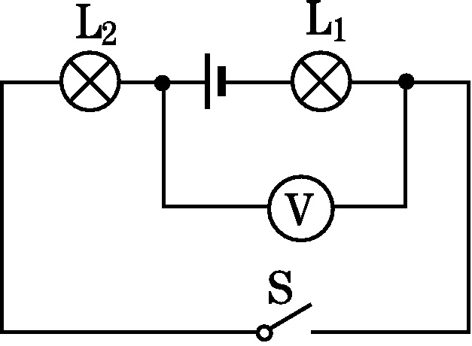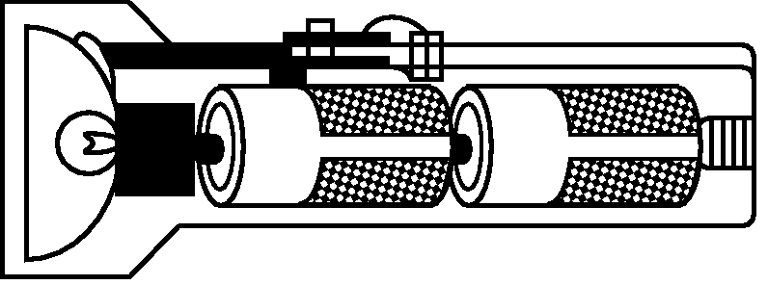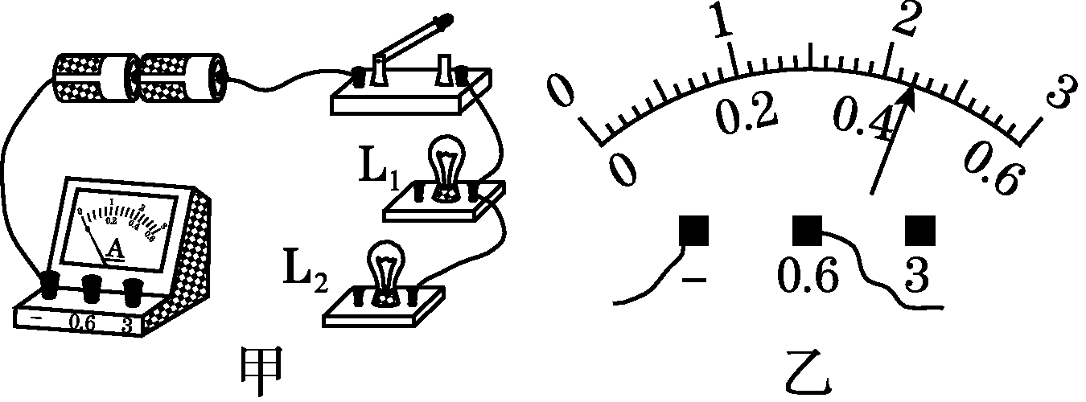
第17题图 第18题图 第19题图
三、作图题(18题6分，19题4分，共10分)
18．请仔细观察手电筒(如图所示)，回答下列问题：
(1)在手电筒的完整电路中，干电池是________，小电珠是________，金属外壳是________，金属外壳上的按钮是________。
(2)画出手电筒的电路图。

19．用笔画线表示导线，将图甲中的电路连接完整。要求：灯泡L₁与L₂并联；电流表测L₁中的电流。闭合开关后，电流表的指针如图乙所示，则通过L₁的电流为_____A。
四、实验与探究题(每题8分，共24分)
20．下表是探究摩擦起电时得出的物体带电次序，表中任何两种物体相互摩擦时，次序在前的带正电，次序在后的带负电。
研究材料1 | 石棉 | 玻璃 | 羊毛 | 木棉 | 橡胶
研究材料2 | 羊毛 | 尼龙 | 木棉 | 火碱 | 树脂
(1)由表可知玻璃与石棉摩擦后，玻璃将带________电荷；
(2)羊毛的原子核对核外电子的束缚能力要比木棉________(填“强”或“弱”)；
(3)由表中________(填“能”或“不能”)判断出玻璃和尼龙摩擦后二者的带电情况；如果能，玻璃和尼龙摩擦后，尼龙将带________电荷。
21．如图甲为研究并联电路电流规律的实验电路图。
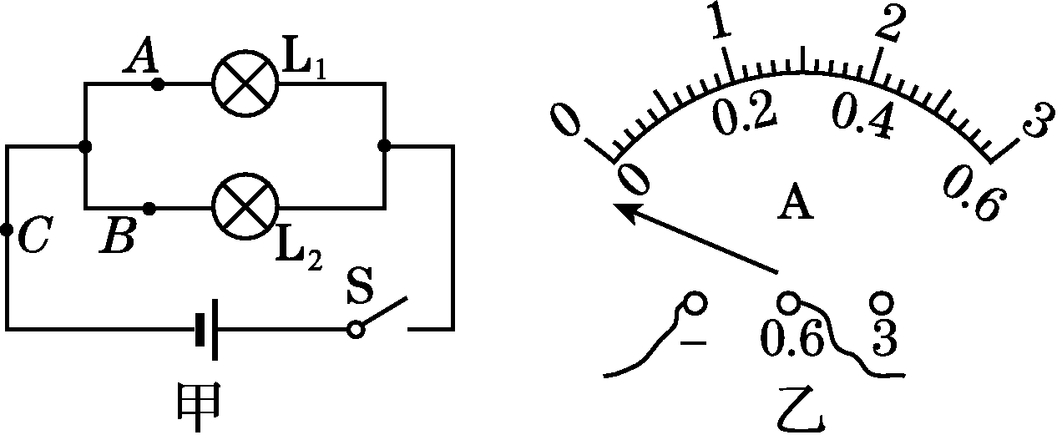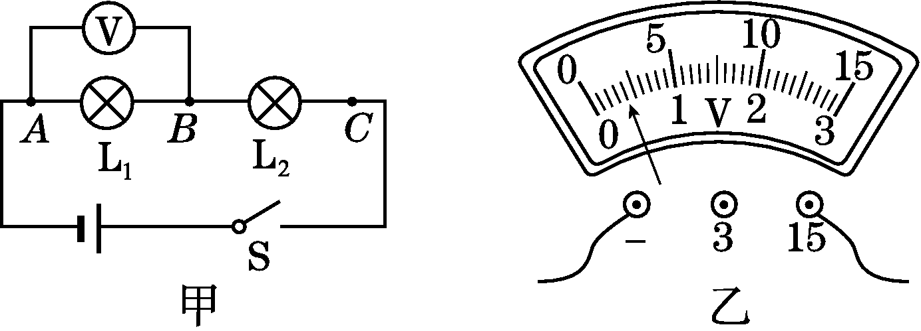
第21题图 第22题图
(1)若要测量干路电流，则电流表应串联在甲图中的________(填“A”“B”或“C”)处。
(2)若要测量A处的电流，连好电路闭合开关前，发现电流表指针位置如图乙所示。调整正确后闭合开关，发现指针又偏向图乙位置，其原因是_____________________。
(3)纠正(2)中错误后，测出A、B、C三处的电流值如表所示。由此得出结论：并联电路中，干路电流等于各支路电流之和，且各支路的电流相等。这个实验在设计方案上存在的不足之处是：____________________________________________________(写出一条)。
位置 | A | B | C
电流(A) | 0.18 | 0.18 | 0.36
22.“探究串联电路的电压关系”的实验电路如图所示。
(1)为了使探究得出的结论具有普遍意义，L₁、L₂应该选择________(填“相同”或“不相同”)的小灯泡。
(2)小明根据图甲连接好电路，闭合开关S，电压表示数如图乙所示，为了使实验结果更准确，接下来他应该____________________________________。
(3)测量完成后，进行小组交流讨论，下表选录了四个小组的数据，你认为这些数据是否合理，请说明理由。答：________________________________。
实验小组 | L₁两端电压/V | L₂两端电压/V | 串联总电压/V
1 | 1.4[ | 3.1 | 4.5
2 | 3.0 | 1.3 | 4.4
3 | 1.1 | 1.7 | 2.9
4 | 1.8 | 1.2 | 3.0
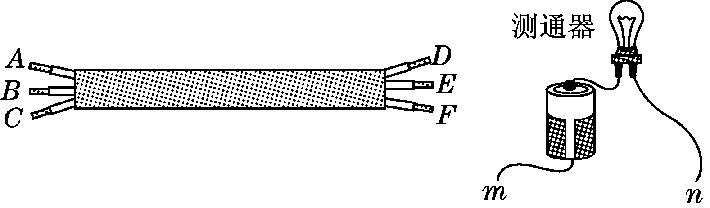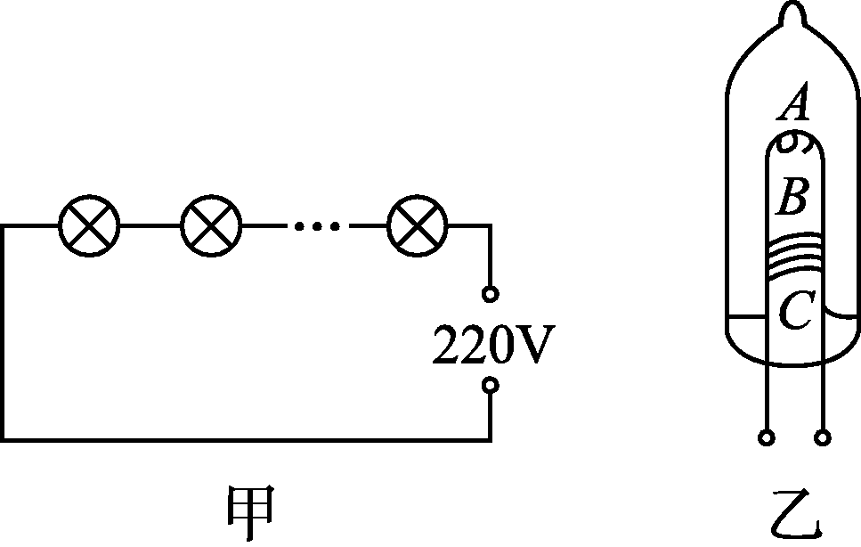
第23题图 第24题图
五、综合应用题(23题4分，24题6分，25题5分，共15分)
23．如图所示，在一根横跨河流两岸的塑料管内穿有三根完全相同的电线，为了判别哪两个线头为同一根导线的两端，可以用图示的测通器来测试，其操作过程如下：
(1)连接A和B，将测通器的m端连接在D上，当n端连接F时，小灯泡发光，连接E时，小灯泡不发光。由此可以确定________(填字母，下同)为同一导线的两端。
(2)为了弄清另两根导线的两端，可连接A和C，测通器的一端必须与________相连，另一端只需接触一根导线的一端就能将两根导线辨别开。
24．节日灯的电路如图甲所示，所有灯泡全部 ________联接入。节日灯的特点是：某一灯泡断路后，其余各灯继续发光。奥妙在于节日灯的灯泡结构如图乙。带绝缘层的金属丝C缠绕在灯丝A的金属杆引出线B上，小灯泡正常工作(工作电压10 V)时，C的绝缘层不会被击穿；电压达到200 V以上时即被__________。当某一小灯泡灯丝被烧断后，此时加在断灯丝灯泡两端的电压为________ V。C被击穿导电，保证电路畅通，此时每个灯泡上的电压会________(填“增大”或“减小”)。
25．如图所示的电路中，电压表的示数为12 V，电流表A的示数为1.2 A，电流表A₁的示数为0.4 A，则：
(1)灯泡L₁、L₂两端的电压为多少伏？
(2)通过灯泡L₁、L₂的电流为多少安？
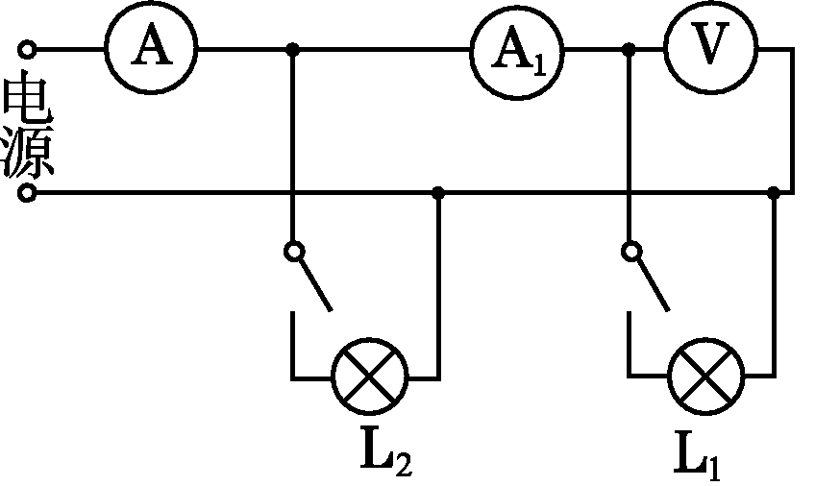
第25题图
第十三章检测卷答案
一、1.B 2.D 3.D 4.B 5.A 6.A 7.D
8．B 9.B 10.B 11.C
12．C 点拨：串联电路中电流处处相等，若通过电路中的最大电流为I₂，则灯泡L₃会被烧坏；若通过电路中的最大电流为I₁，则灯泡L₂、L₃会被烧坏。
二、13.同种；摩擦起电；电子
点拨：用摩擦的方法使物体带电叫摩擦起电，摩擦起电的实质是电子的转移，手与塑料丝摩擦时，塑料丝由于带上同种电荷相互排斥而出现张开的现象。[来源:学.科.网]
14．并联；各个电脑能独立工作 点拨：同一台路由器为多台电脑提供网络服务，一台电脑不工作，其他电脑不受影响，所以各接口之间是并联的。
15．(1)c (2)d；D；C(或a；B；A) 点拨：(1)使两灯成为串联电路，则电流从电源的正极出发，依次经过两个灯泡、开关回到电源的负极，故应将c导线拆除。(2)使两灯成为并联电路，则电流从电源的正极出发，分别经过两个灯泡，然后汇合经过开关回到电源的负极。可将d导线的D点改接到C点，或将a导线的B点改接到A点。
16．a；0.4；0.6；－
17．4 V；2 V
三、18.解：(1)电源；用电器；导线；开关 (2)如图所示。
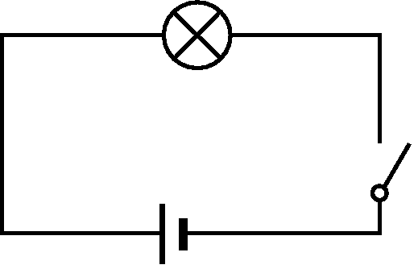(第18题图)
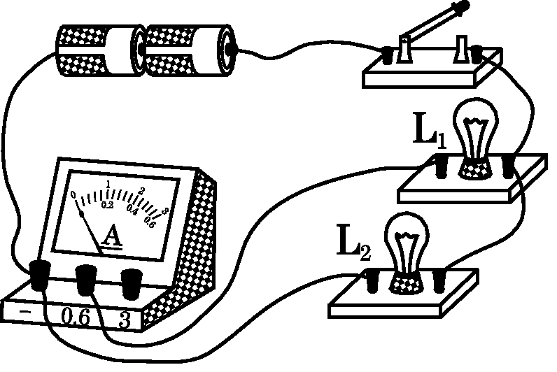(第19题图)

19．解：如图所示；0.44
四、20.(1)负 (2)弱 (3)能；负 点拨：(1)由“次序在前的带正电，次序在后的带负电”知，玻璃与石棉摩擦后，石棉带正电，玻璃带负电。(2)由“次序在前的带正电，次序在后的带负电”知，羊毛与木棉摩擦后，羊毛带正电，木棉带负电。可见，羊毛的原子核在摩擦过程中会失去电子，羊毛的原子核对核外电子束缚能力弱。(3)由表中第一行信息可知，玻璃的原子核对核外电子束缚能力比羊毛弱；由表中第二行信息可知，羊毛的原子核对核外电子束缚能力比尼龙弱，故玻璃的原子核对核外电子束缚能力比尼龙弱，则玻璃与尼龙相互摩擦，玻璃会失去电子带正电，尼龙会得到电子而带负电。
21．(1)C (2)电流表“＋”“－”接线柱接反 (3)用同一规格的灯泡进行实验或只测量一组实验数据
22．(1)不相同 (2)断开开关，换用小量程，重做实验
(3)合理，因为实验存在误差
点拨：(2)图中电压表的示数为2 V，若用电压表0～3 V的量程测量，结果更准确。(3)利用串联电路中的电压规律对四组测量数据进行分析发现，第1、4组实验数据与规律“U＝U₁＋U₂”一致；第2、3组实验中，U－(U₁＋U₂)＝0.1 V，这是由于测量误差所导致的。
五、23.(1)CE (2)E 点拨：(1)连接A和B，使塑料管中的某两根导线构成一根较长的导线，当测通器的m端连接在D上，n端连接F时，小灯泡发光，说明A、B、D、F在同一根较长的导线上，则CE在同一根导线上。(2)为了弄清另两根导线的两端，连接A和C后，因CE为同一根导线，测通器的一端必须与E连接。
24．串；击穿；220；增大[来源:Zxxk.Com]
25．解：(1)电路中灯泡L₁、L₂并联，则UL₁＝UL₂＝12 V。
(2)电流表A测的是通过灯泡L₁、L₂的总电流，I＝1.2 A；
电流表A₁测的是通过灯泡L₁的电流，IL₁＝0.4 A；[来源:学&科&网Z&X&X&K]
通过灯泡L₂的电流IL₂＝I－IL₁＝1.2 A－0.4 A＝0.8 A。

